RHTemp1000Ex
内置安全湿度和温度数据记录器

新的RHTemp1000Ex是一款内部安全的湿度和温度数据记录器。根据最新版本的IECEx 60079 - 0、IECEx 60079 - 11和指令2014/34/EU（称为ATEX），它具有危险场所本质安全认证。
该设备可以直接从您的计算机启动和停止，其小巧，时尚的尺寸使其几乎适合任何地方。RHTemp1000Ex使数据检索快速简便。只需将设备插入IFC 400或IFC 406 USB扩展坞（单独出售），我们的用户友好型软件即可完成其余工作。RHTemp1000Ex的小尺寸使其能够放置在偏远或难以到达的位置。 该设备具有电池寿命指示器，允许用户轻松识别低电压并在需要时更换电池。此功能最大限度地利用您的电池寿命，是一个节省成本的效率。
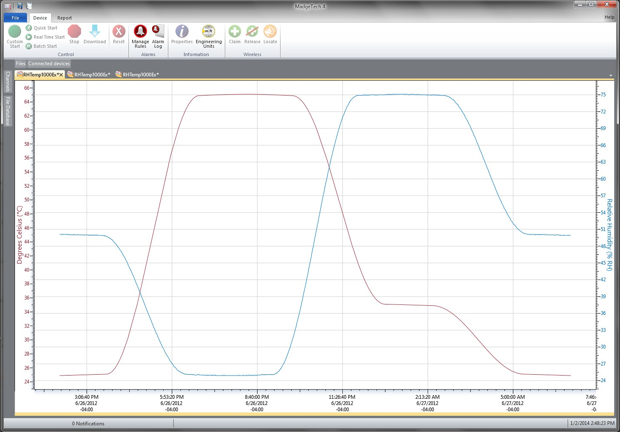
MadgeTech软件是一款功能强大的分析工具，可从我们的网站madgetech.com。数据可以以图形或表格格式查看，汇总和统计视图可用于进一步分析。

MadgeTech 4软件功能
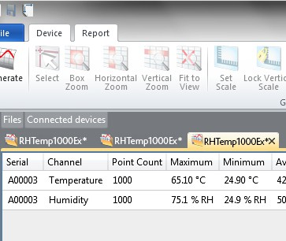
统计

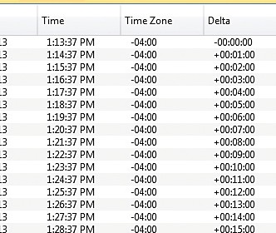


导出到Excel
P

特征
- 软件电池寿命指示器
- 316不锈钢外壳
- 小巧时尚的设计
- 快速响应时间
- 雕刻标签
- 符合CE
- 可选钥匙环端盖

认证的本安
- 电气保护概念：IEC：60079-11Exia-Exic，本质安全区0-2
- 设备防护等级：Ga - Gc，区域0-2
- 气体类别：IIC
- 温度等级：T4

好处
- 快速下载（1分钟全记忆体）
- 包含ISO17025认证校准证书
- 轻松识别低电池电压

应用
- EtO灭菌
- 环境研究
- 敌对环境监测
- 医疗和制药

- 多图叠加
- 统计
- 数字校准
- 放大/缩小
图表视图

  - 平均动力学温度
  - 全时区支持
  - 数据注释
  - 最小值/最大值/ 均线

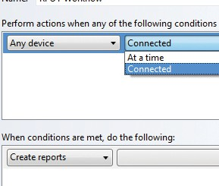
表格数据视图

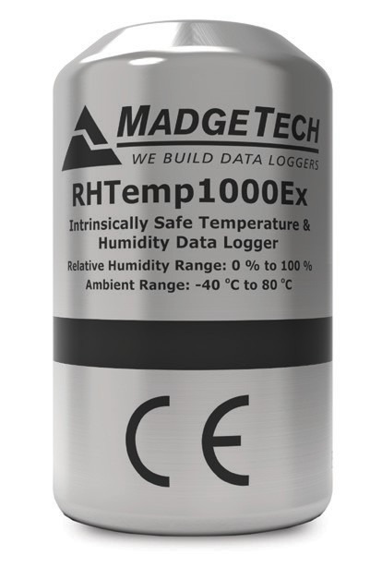
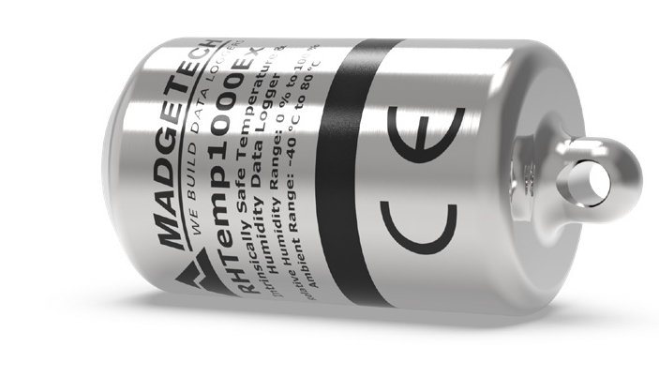
- 致死率方程（F0，PU）
- 摘要视图

自动化

RHTemp1000Ex

规格
规格如有变更，恕不另行通知。适用特定的保修补救限制。 致电（603）456-2011或访问madgetech.com了解详情。
温度
温度传感器 | 电阻温度检测器（RTD）
温度范围 | -40 ºC至+80 ºC（-40 ºF至+176ºF）
温度分辨率 | 0.01 ºC（0.018ºF）
校准精度 | ±0.5 °C（0 °C至±50 °C），±0.9 °F（32 °F至122°F）

一般
启动模式 | 软件可编程立即启动或延迟启动最多提前24个月
实时记录 | 可与PC机配合使用，实时监控和记录数据
密码保护 | 是的
存储器 | 32，640个读数
环绕 | 是的
阅读率 | 每秒1次读数，最多每24小时1次读数
校准 | 通过软件进行数字校准
校准日期 | 自动记录在设备内并显示在软件
电池类型 | 包含TadiranTL-2150/S3.6V锂电池，用户可在非危险场所更换
电池寿命 | 15分钟阅读速率下的典型2
时间精度 | 25°C时1分钟/月
数据格式 | 标注日期和时间：°C、°F、K、°R; %RH、mg/mL、露点
计算机接口 | IFC 400或IFC 406
操作系统兼容性 | Windows XP SP3或更高版本
软件兼容性 | 标准软件版本4.2.17.0或更高版本安全软件版本4.2.16.0或更高版本
操作环境 | -40 ºC至+80 ºC（-40 °F至+176°F）  0% RH至100% RH（外壳适当密封）
尺寸 | 不带钥匙环：1.67 in x 0.97 in直径（42.3 mm x 24.6 mm直径） 带钥匙环：1.98inx0.97in直径（50.2mmx24.6mm直径）
重量 | 不带钥匙圈：2.4盎司（68克）带钥匙圈：2.2盎司（63克）
材料 | 316不锈钢/Radel
IP等级 | 未评级-注意：请勿将本产品用于保留IS评级
批准 | CE  ATEX证书编号：19ATEX 0126 IECEx证书编号：BAS19.0109

湿度
湿度传感器 | 电容聚合物
湿度范围 | 0% RH至100% RH（非冷凝）
湿度分辨率 | 0.1%相对湿度
校准精度 | ± 3.0% RH最大值
规定精度范围 | 25% RH至75%RH  +20 °C至+40 °C（68 °F至104°F）  滞后误差1%典型值，3%最大值

电池损坏：火灾、爆炸和严重烧伤危险。不得短路、充电、强行排放、粉碎、压碎、穿透或焚烧。如果温度超过80 °C（176 °F），电池可能会泄漏或爆炸。

订购信息

RHTemp1000Ex | PN 902154-00 | 内置安全湿度和温度数据记录器
RHTemp1000Ex-KR | PN 902208-00 | 内置安全型湿度和温度数据记录器，带钥匙环端盖
IFC 400 | PN 900319-00 | 带USB电缆的扩展坞
IFC 406 | PN 900325-00 | 6端口，带USB电缆的多路复用器扩展坞
TL-2150/S | PN 901745-00 | RHTemp 1000 Ex和RHTemp 1000Ex-KR的替换电池

■电话：+86 755-8420 0058 ■传真：+86 755-2822 5583 ■E-mail:sales@eofirm.com■http://www.eofirm.com

